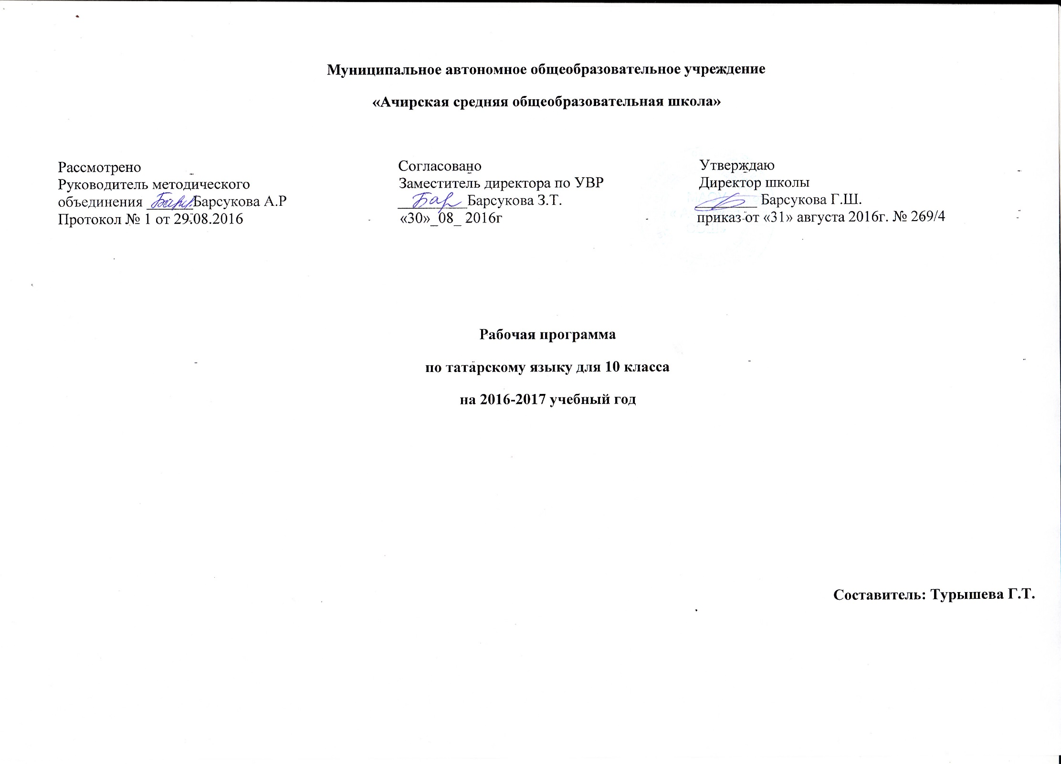
Рабочая программа

по татарскому языку представляет собой целостный документ, включающий разделы:
1.Пояснительная записка (в пояснительной записке указывается статус программы, общая характеристика учебного предмета, описание места учебного предмета в учебном плане школы, цели и задачи программы, виды и формы организации учебного процесса, проверка и оценка усвоения программы);
2. Планируемые результаты освоения программы;
3. Содержание программы учебного курса;
4. Тематический план учебного предмета;
5. Календарно-тематическое планирование

Раздел 1.Пояснительная записка
Рабочая программа по татарскому языку для 10 класса разработана на основе нормативных документов:

- Закона РФ № 273 от 29.12. 2012 «Об образовании в Российской Федерации».
- Федерального государственного образовательного стандарта основного общего образования (утвержден приказом Министерства образования и науки Российской Федерации от 17.12.2010г. № 1897);
- Программы по татарскому языку татарской литературе для средней общеобразовательной школы для 5 -11 классов. Казань. Издательство «Магариф». Программа раскрывает содержание регионального компонента Госстандарта основного общего образования средствами учебного предмета «Татарский язык» Р.А. Юсупов, К.З.Зиннатуллина для 10 класса с целью изучения родного языка. Ф.С. Сафиуллина, С.М. Ибрагимов для 10 класса с целью изучения родного языка.
- Приказа Министерства образования и науки Российской Федерации от 31.03.2014 № 253 «Об утверждении федеральных перечней учебников, рекомендованных (допущенных) к использованию в образовательном процессе в образовательных учреждениях, реализующих образовательные программы общего образования и имеющих государственную аккредитацию на 2015-2016 учебный год»;
- Методического письма «О преподавании учебного предмета «Родной язык и литература в условиях введения федерального компонента государственного стандарта общего образования» от 09.09.2014г.
- Требования к оснащению учебного процесса по родному языку и литературе.
7. Учебного плана МАОУ «Ачирская СОШ» на 2016 – 2017 учебный год.

Программа детализирует и раскрывает содержание стандарта, определяет общую стратегию обучения, воспитания и развития учащихся средствами учебного предмета в соответствии с целями изучения литературы, которые определены стандартом.
Согласно государственному образовательному стандарту, изучение предмета «Татарский язык» в 10 классе направлено на достижение следующих целей:

- воспитание духовно богатой, нравственно ориентированной личности с развитым чувством самосознания и общероссийского гражданского сознания, человека, любящего свою родину, знающего и уважающего родной язык как основное средство общения, средство получения знаний в различных сферах человеческой деятельности, средство освоения морально-этических норм, принятых в обществе;
- овладение системой знаний, языковыми и речевыми умениями и навыками, овладение важнейшими общеучебными умениями и универсальными учебными действиями, формирование навыков самостоятельной учебной деятельности, самообразования;
- освоение знаний об устройстве языковой системы и закономерности её функционирования, развитие способности опознавать, анализировать, сопоставлять, классифицировать и оценивать языковые факты, обогащение активного и потенциального словарного запаса, расширение объёма используемых в речи грамматических средств, совершенствование орфографической и пунктуационной грамотности;
- развитие интеллектуальных и творческих способностей обучающихся, развитие речевой культуры учащихся, овладение правилами использования языка в разных ситуациях общения, воспитание стремления к речевому самосовершенствованию, осознание эстетической ценности родного языка;
- совершенствование коммуникативных способностей, формирование готовности к сотрудничеству, созидательной деятельности, умений вести диалог, искать и находить содержательные компромиссы.

Общая характеристика учебного предмета «Татарский язык»
Татарский язык – национальный язык татар, второй по распространённости (после русского). Он служит ему средством:
- общения во всех сферах жизни (в быту, между гражданами и учреждениями, в научном и художественном словесном творчестве);
- хранения и передачи информации;
- связи поколений людей татарской национальности, живущих в разные эпохи.
Татарский язык – один из развитых языков мира. Он отличается богатством словаря, словообразовательных и грамматических средств, располагает неисчерпаемыми возможностями изобразительно-выразительных средств, стилистическим разнообразием. На татарском языке созданы художественная литература и наука, имеющие мировое значение.

Место предмета «Татарский язык» в учебном плане школы
Рабочая программа рассчитана на 34 часа, предусмотренных в Федеральном базисном (образовательном) учебном плане для образовательных учреждений, что соответствует учебному плану МАОУ «Ачирская СОШ» на 2016-2017 учебный год.

Срок реализации программы – 1 год.
Количество часов, отведенное на изучение учебного предмета в соответствии с Учебным планом МАОУ «Ачирская СОШ» на 2016-2017 учебный год:
- В неделю – 1 час;
- 1 четверть – 9 часов;
- 2 четверть - 7 часов;
- 3 четверть – 10 часов;
- 4 четверть – 8 часов;
- Год – 34 часа.

Уровень - базовый.
Направленность - основное общее образование.
Организация учебного процесса: классно-урочная система.
Методы и приёмы обучения
В планировании предусмотрены разнообразные виды и формы контроля: наблюдение, беседа, фронтальный опрос, индивидуальный опрос, опрос в парах, практикум, самопроверки и взаимопроверки, диктанты (объяснительный, предупредительный, «Проверяю себя», графический, выборочный, распределительный, творческий, с грамматическими заданиями), тесты, комплексный анализ текста, устные рассказы по плану на лингвистические темы, сочинения, изложения.
Для достижения требуемых результатов обучения учителем на уроках используются следующие педагогические технологии:
- развивающие технологии с использованием принципов деятельностного подхода в обучении;
- технология проблемного обучения;
- технология развития критического мышления через чтение и письмо;
- использование информационных ресурсов Интернета, полезных ссылок в Интернете, возможности использования компьютерных технологий в обучении литературе, в организации исследовательской работы учащихся.

Раздел 2. Планируемые результаты освоения программы

Требования к уровню подготовки выпускников

В соответствии с требованиями, обозначенными в Государственном стандарте,

в результате изучения татарского языка ученик должен:

знать:
- основные правила орфоэпии и орфографии татарского языка;
- грамматический материал по пройденным темам;
-лексику, относящуюся к основному словарному фонду и юридическую терминологию;
- современный татарский язык делового общения;
- правила оформления документов на татарском языке;
уметь - строить свою речь в соответствии с языковыми, коммуникативными и этическими нормами татарского языка;
-понимать диалогическую и монологическую речь на татарском языке в сфере профессиональной деятельности;
- оформлять и использовать необходимые нормативно-правовые документы на татарском языке;
иметь представление
- об основных способах словообразования татарского языка;
- о стилях современного татарского литературного языка и дифференциации лексики по сферам применения.

Раздел 3. Содержание программы учебного предмета «Татарский язык»

Вводный урок.
I. Повторение. Фонетика. Морфология
II. Место татарского языка в тюркской языковой группе.
III. Диалект татарского языка.
IV. Звук и буква. Транскрипция
V. Графика и орфография. Офоэпия
VI. Лексика
VII. Древние тюркские языки
VIII. Рецензия.
IX. Текст

Раздел 4. Учебно – тематический план.

Содержание | Количество часов | Количество контрольных | Развитие речи
Повторение. Фонетика. Морфология | 3 | 1 | -
Место татарского языка в тюркской языковой группе | 1 | - | -
Диалект татарского языка. | 5 | 1 | -
Звук и буква. Транскрипция
Графика и орфография. Офоэпия | 1 | - | -
Лексика | 3 | - | 1
Древние тюркские языки | 13 | 2 | 3
Рецензия | 2 | - | 1
Текст | 6 | 1 | 2
Всего | 34 | 5 | 7

Календарно – тематическое планирование в 10 классе (34 часа, 1 час в неделю)

№ урока | Дата |  | Тема урока |  |  | Содержание урока, ЗУН, изучаемые на уроке (УУД, развиваемые на уроке) | Формы и методы контроля | Электронные образовательные ресурсы, оборудование |  | Повторение | Домашнее задание
№ урока | план | факт
I четверть – 9 часов
1 |  |  |  | Введение. Повторение. Фонетика.  Морфология | Знать ранее изученный материал |  | Урок повторения |  | Повторить Раздел «Фонетика», «Морфология» |  | Фонетический и морфологический разбор (работа в группах)
2 |  |  |  | Входная контрольная работа (Диктант с грамматическим заданием) | Проверка уровень ЗУН учащихся |  |  | Контрольный диктант |  |  | произвести фонетический разбор
3 |  |  |  | Работа над ошибками | Исправить допущенные ошибки к контрольной работе |  |  | Индивидуальные задания по карточкам | Повторить Раздел «Фонетика», «Морфология |  | Дополнительный материал Упр. 1-3, вып. задание
4 |  |  | Место татарского языка в тюркской языковой группе. |  |  | Лекция, запись основных положений лекции, просмотр презентации, выполнение упражнений. Формирование представлений о единстве и многообразии языкового и культурного пространства России, Татарстана. | Ответы на вопросы | </a> нa  Nsportal/ru |  |  | §1, 3
5 |  |  | Диалект татарского языка. |  |  | Изучение трёх основных диалектов современного татарского литературного языка. Развитие и обогащение словарного запаса литературного языка, подборка материала к докладу. Воспитание уважительного отношения к культуре других народов и национальностей. | Творческая работа |  |  | Повторить диалекты | Написать местные диалекты
6 |  |  | Звук и буква. Транскрипция. |  |  | Отработка навыков орфографической зоркости; запись основных положений лекции, выполнение упражнений; работа у доски. | Работа у доски | http://www.krasnogorka.edusite.ru/p89aa1.htm |  | Повторение фонетики | §7-8, упр.22
7 |  |  | Закон сингармонизма в татарском языке. Изменение звуков.  Чередование гласных. Редукция. |  |  | Повторить правильное использование звуков на письме; обратить внимание на орфографическую зоркость.  Работа с текстом, комплексное повторение материала по орфографии; выполнение словарной работы. | Работа в парах  Письмо по памяти | Таблица звуков |  | Изменение звуков  Чередование гласных | Дополнительный материал, транскрипция
8 |  |  | Контрольная работа за 1 чеверть  (Диктант с грамматическим заданием) |  |  | Проверка уровень ЗУН учащихся |  | Контрольный диктант |  | Фонетика | произвести фонетический разбор
9 |  |  | Работа над ошибками |  |  | Исправить допущенные ошибки к контрольной работе |  | Индивидуальные задания по карточкам |  |  | Дополнительный материал Упр. 4,5, выполнить задание
II четверть – 7 часов.
10 |  |  | Графика и орфография. Офоэпия.  Орхоно – енисейские письменность. |  |  | Повторение изученных правил; работа с текстом, комплексное повторение материала по орфографии, выполнение словарной работы.  Знание норм орфоэпии в татарском языке; повторение правописания и произношения трудных слов; сравнение с материалом татарского языка. | Словарный диктант.  Орфографические упражнения | Алфавит |  | Повторение транскрипции | Дополнительный материал. Произвести транскрипцию
11 |  |  | Лексика. Лексическое значение слова. |  |  | Повторение слов – омонимов, синонимов, антонимов. Умения работать со словарем. Работа в группах. Исследовательская работа «Обряды и обычаи татарского народа в произведениях Я.Занкиева». | Умения работать со словарем |  |  | Повторение лексики | Докончить исследовательскую работу
12 |  |  | Словообразование. |  |  | Повторение словообразовательного анализа слова; повторение материала по морфемике; выполнение морфемного и словообразовательного разбора. | Работа с карточками | Таблицы |  | Способы образования слов | Упр.73,  выполнить задание

13 |  |  |  |  |  |  | Развитие речи. Изложение. | Анализировать текст с целью выделения слов, выражающих авторское отношение. Развитие навыков сотрудничества со сверстниками в учебном процессе. |  | Изложение
14 |  |  |  |  |  |  | Древние тюркские языки. Арабская графика и его письменность | Знать древние тюркские языки, уметь его написать арабские буквы |  | Урок с проблемнымизложением нового маериала | Образцы арабских записей |  | Написать арабские слова
15 |  |  |  |  |  |  | Контрольная работа за 1 полугодие | Проверка уровень ЗУН учащихся |  |  | Контрольный диктант
16 |  |  |  |  |  |  | Работа над ошибками.Арабская графика.Письменные образцы. | Исправить допущенные ошибки в контрольной работе.  Умение писать арабские слова. |  |  | Таблица |  | Индивидуаль  ная работа
III четверть – 10 часов.
17 |  |  |  |  |  |  | Татарская литературная речь. | Знать литературный речь |  | Урок-  лекция | Конспект |  | Написать статью (тема свободная)
18 |  |  |  |  |  |  | Развитие речи.  Деловые бумаги. Словарный диктант | Умение писать деловые бумаги |  | Урок практикум | Сборник деловых бумаг | Повторить раздел «Фонетика» | Написать деловую бумагу (доверенность)
19 |  |  |  |  |  |  | Латинская графика | Знать латинскую графику. |  | Урок практикум |  |  | Стихотворение Г.Тукая «Туган тел» написать по латинский
20 |  |  |  |  |  |  | Латинская графика. Образцы и письма | Уметь писать по латинский |  | Урок практикум |  |  | Индивидуаль  ная работа. (перевод)
21 |  |  |  |  |  |  | Развитие речи. Сочинение | Умение составлять сложный план. Уметь выполнять самостоятельно контрольную работу, используя собранный материал. Совершенствовать содержание и языковое оформление своего текста в соответствии с языковым материалом. |  | Урок развития речи |  |  | Дописать сочинения
22 |  |  |  |  |  |  | Русская графика в татарском языке | Знать принцибы латинской графики |  | Урок лекция |  |  | Написать конспект
23 |  |  |  |  |  |  | Кириллица | Знать значение кириллицы |  | Комбинрованный урок | Таблица |  | Заполнить таблицу
24 |  |  |  |  |  |  | Развитие речи. Изложение | Умение составлять сложный план. Уметь выполнять самостоятельно контрольную работу. Совершенствовать содержание и языковое оформление своего текста в соответствии с языковым материалом. |  | Урок развития речи | Сборник изложений
25 |  |  |  |  |  |  | Контрольная работа за 3 четверть  (Диктант с грамматическим заданием) | Проверка уровень ЗУН учащихся |  |  | Контрольный диктант | Фонетика | Произвести фонетический разбор
26 |  |  |  |  |  |  | Работа над ошибками | Исправить допущенные ошибки к контрольной работе |  | Урок повторения | Индивидуальные задания по карточкам |  | Дополнительный материал Упр. 11,12,13, выполнить задание
IV четверть – 8 часов.
27 |  |  |  |  |  |  | Понятие о рецензии |  | Знать что такое рецензия | Урок  лекция |  |  | Прочитать рассказ Ш.Камал «Чайки»
28 |  |  |  |  |  |  | Развитие речи. Рецензия на повесть Шарифа Камала «Чайки» |  | Уметь писать рецезию | Урок развития речи |  | Рецензия | Докончить
29 |  |  |  |  |  |  | Текст. Тема. Основная мысль. |  | Уметь определять тему и формулировать основную мысль текста | Урок практикум | Текст.  Тема. |  | Собирать материал по теме
30 |  |  |  |  |  |  | Сочинение. |  | Использование учебного материала в творческой работе. Заменять повторяющиеся в тексте слова местоимениями. Воспитание уважительного отношения к ветеранам тыла, войны. Выражение своих мыслей с достаточной полнотой и точностью. | Сочинение | Презентация «Наши ветераны» |  | Докончить написания сочинения
31 |  |  |  |  |  |  | Контрольная работа за год. (Диктант с грамматическим заданием) |  | Проверка уровень ЗУН учащихся |  | Контрольный диктант | Фонетика | Произвести синтаксический разбор
32 |  |  |  |  |  |  | Работа над ошибками |  | Исправить допущенные ошибки к контрольной работе | Урок повторения | Индивидуальные задания по карточкам |  | Дополнительный материал Упр. 14-16, выполнить задание
33 |  |  |  |  |  |  | Изложение. Б.Сулейманов – сибирский поэт. |  | Уметь связывать изученный материал в изложении текста. Анализировать текст, отбирать содержание для изложения, составление плана, выбирать опорные слова, письменно излагать текст. | Изложение | Портрет писателя, презентация о творчестве поэта
34 |  |  |  |  |  |  | Итоги года. |  | Подведение итогов за год. Подготовка к письменному экзамену. | Урок практикум |  | Повторить все изученные темы | Задание на лето

